ADAPTATIONS DU QUOTIDIEN
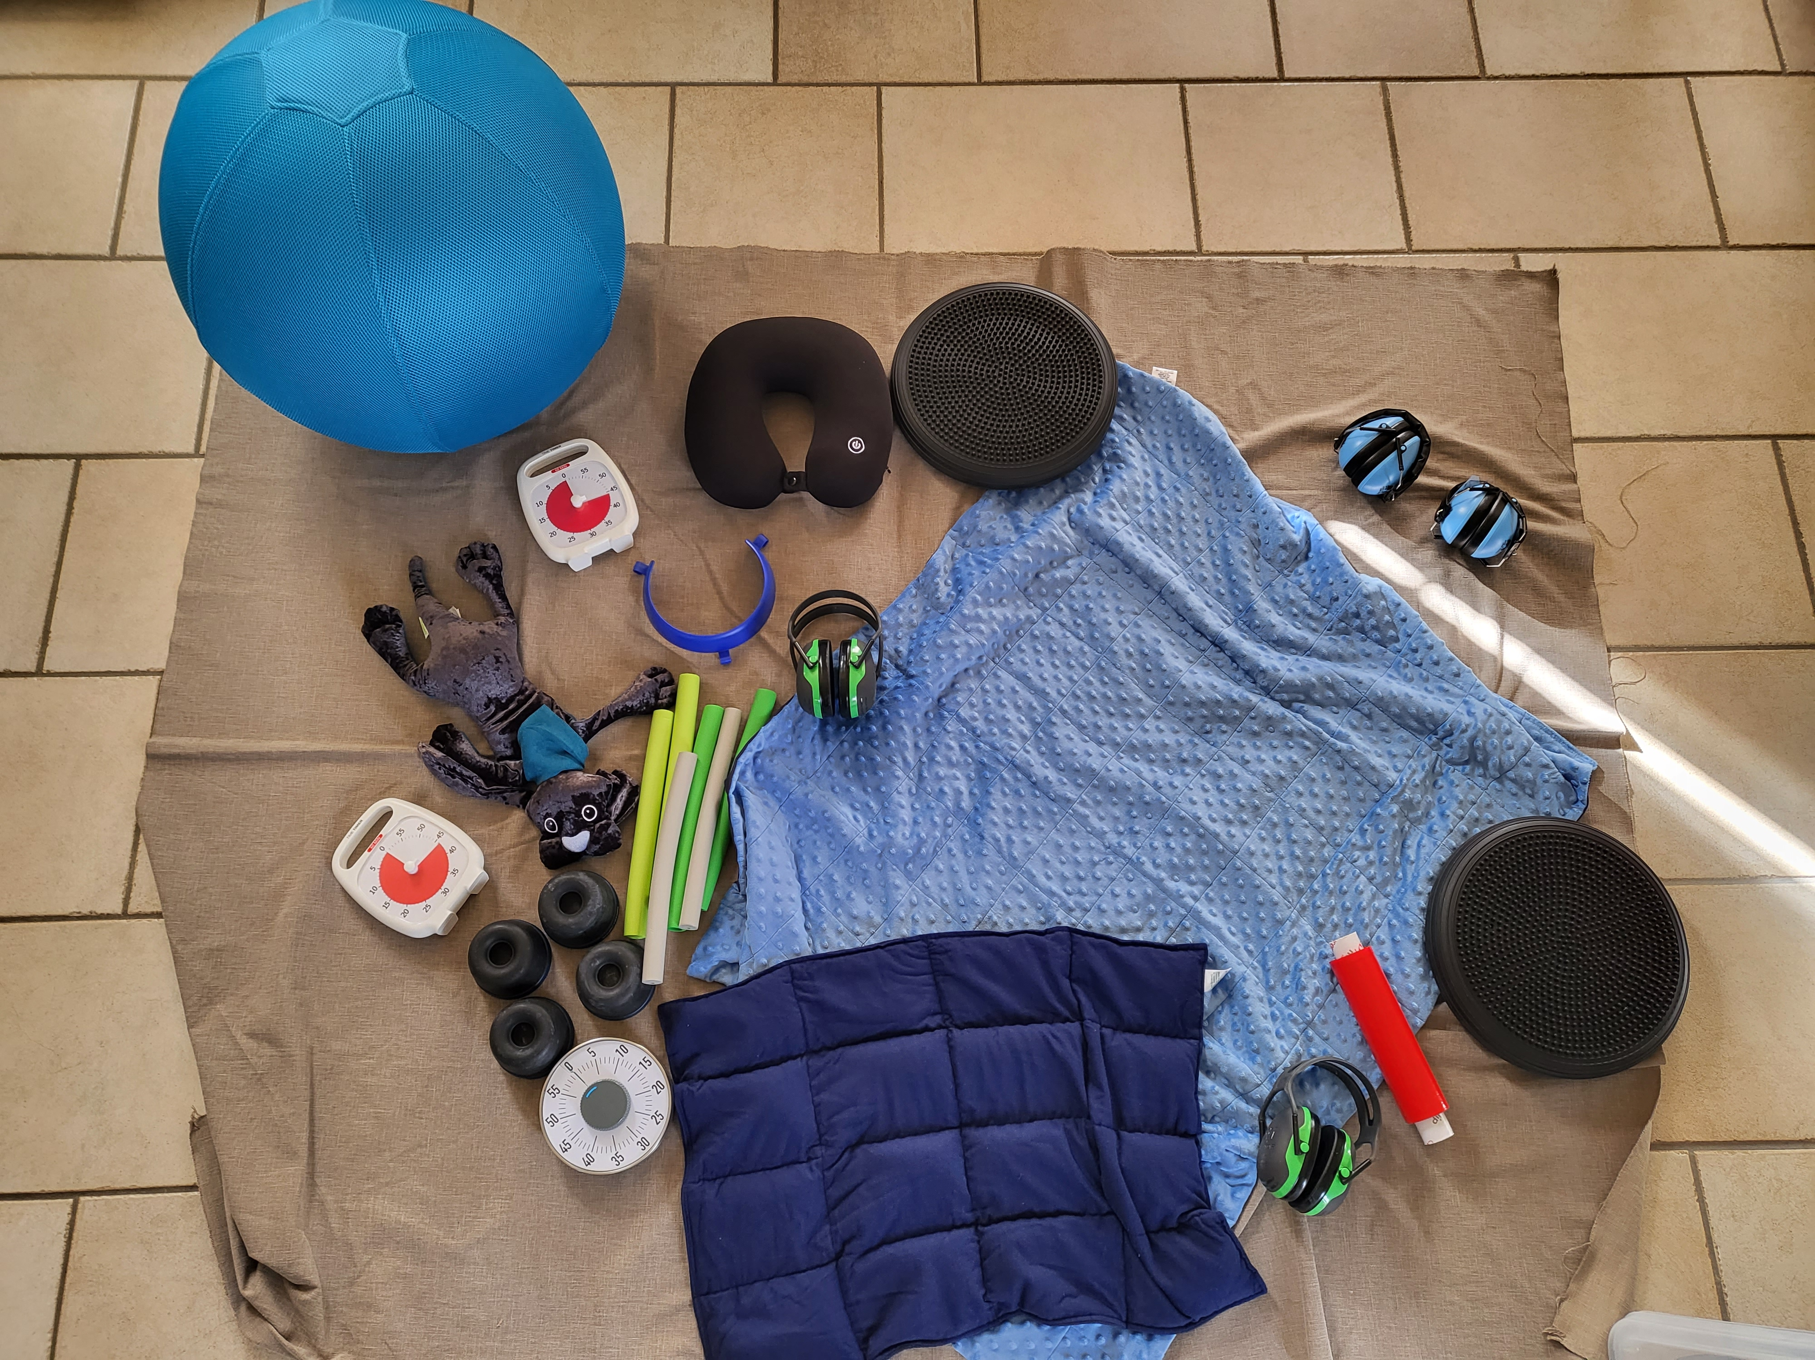
2 Timers Portables
1 Timers Aimantée
2 Casques Antibruit pour enfants
2 Casques Antibruit pour adultes
6 Tubes d'adaptation
1 Rouleau Anti Glisse
1 Collier de Massage
Lot de Fidgets
1 Rebord d'assiette
1 Ballon d'assise
1 Peluche lestée (chien)
2 Couvertures lestées
4 Pieds de chaise Wiggle wobble
2 Coussin d'air avec Picots

